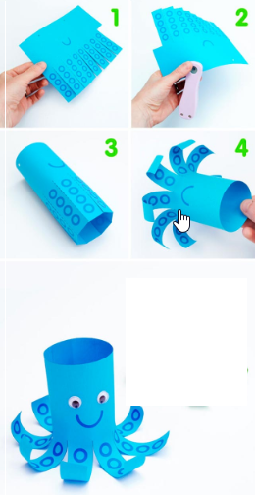
MATERIALS: 1 FULL, COLORS, TISSORES, PEGAMENT.
PASSOS A SEGUIR:
- AGAFEM UN FULL DE COLOR O EL PINTEM DEL COLOR QUE VULGUEM TENIR EL POP. DESPRES, FEM UN RECTANGLE PER FER EL COS A SOTA UN ALTRE UNA MICA MES PETIT ON LI DIBUIXEM LES 8 POTES ON LI PODEM PINTAR LES VENTOSES. TAMBÉ LI PODEM DIBUIXAR LA CARA AL POP.
- RETALLEM EL PAPER COM ES VEU A LA IMATGE 1 I FEM EL TALL AMB LES TISSORES A LES LINIES QUE HEM DIBUIXAT PER A TALLAR LES POTES.
- LI POSEM UN POC DE PEGA EL TROSET DE PAPER DEL RECTANGLE QUE HEM DEIXAT UNA MICA MES GRAN I HO JUNTEM AMB L’ ALTRA PART DEL PAPER.
- TREIEM LES POTES CAP A FORA
- LI PODEM ENGANXAR UNS ULLS QUE PODEM DIBUIXAR

JA TENIM EL NOSTRE POP.

MATERIALES: 1 HOJA DE PAPEL, COLORES, TIJERAS, PEGAMENTO

PASOS A SEGUIR:
- COGEMOS UNA HOJA DE COLOR O LA PINTAMOS DEL COLOR QUE QUEREMOS HACER EL PULPO. DESPUES LE HACEMOS UN RECTANGULO PARA HACER EL CUERPO DEL PULPO. DEBAJO, LE HACEMOS OTRO MAS PEQUEÑO DONDE LE DIBUJAMOS LAS 8 PATAS Y LE PODEMOS PINTAR LAS VENTOSAS. TAMBIEN PODEMOS HACERLE LA CARA.
- RECORTAMOS EL PAPEL COMO SE VE EN LA IMAGEN 1. HACEMOS LOS CORTES CON LAS TIJERAS EN LAS LINEAS QUE HEMOS DIBUJADO PARA LAS PATAS
- LE PONEMOS UN POCO DE PEGAMENTO EN EL TROZO DEL RECTANGULO QUE HEMOS DEJADO UN POCO MAS GRANDE Y LO JUNTAMOS CON EL OTRO LADO DEL PAPEL.
- SACAMOS LAS PUNTAS HACIA FUERA.
- LE PODEMOS PEGAR UNOS OJOS QUE HAYAMOS DIBUJADO

